 | PAT APP 用户手册 |  |  | 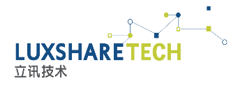
 | 文档版本 |  | 01
 | 发布日期 |  | 2021-07-13
 | 东莞立讯技术有限公司

版权所有 © 东莞立讯技术有限公司2021。 保留一切权利。
非经本公司书面许可，任何单位和个人不得擅自摘抄、复制本文档内容的部分或全部，并不得以任何形式传播。

注意
您购买的产品、服务或特性等应受立讯公司商业合同和条款的约束，本文档中描述的全部或部分产品、服务或特性可能不在您的购买或使用范围之内。除非合同另有约定，立讯公司对本文档内容不做任何明示或默示的声明或保证。
由于产品版本升级或其他原因，本文档内容会不定期进行更新。除非另有约定，本文档仅作为使用指导，本文档中的所有陈述、信息和建议不构成任何明示或暗示的担保。

立讯技术有限公司
地址： | 广东省东莞市松山湖园区信息路5号2栋401室
网址： | http://www.luxshare-ict.com
客户服务邮箱： | Public@ luxshare-ict.com
客户服务电话： | 0769-89089000

概述
本文档是PAT的帮助文件。

读者对象
本文档主要适用于以下工程师：
- 技术支持工程师
- 维护工程师

文档获取途径
本文档随PAT APP 获取。

修改记录
文档版本 | 发布日期 | 修改说明
01 | 2021-07-13 | 第一次正式发布。

缩略语清单
缩略语 | 英文全名 | 中文解释
PAT | Portable AISG Tool | 便携式AISG工具
AISG | Antenna Interface Standards Group | 天线接口标准组织
ALD | Antenna Line Device | 电调天线设备
RET | Remote Electrical Tilt | 远程电调
RAE | Remote Antenna Extension | 远程天线扩展
TMA | Tower-mounted Amplifier | 塔式放大器
RIM | Remote Information Module | 远程信息模块
SN | Serial Number | 序列号
APP | Application program | 应用程序
COM | Combiner | 合路器

连接电调设备

开始使用
PAT APP软件安装后图标如图1-1所示。
              - PAT APP图标

连接蓝牙
点击图标，弹出如图1-2所示“请连接蓝牙”对话框。
              - 软件启动界面
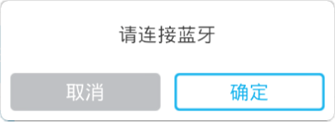
点击“确定”后开始搜索蓝牙设备。
使用中手机蓝牙一直要处于开启状态。
              - 搜索蓝牙
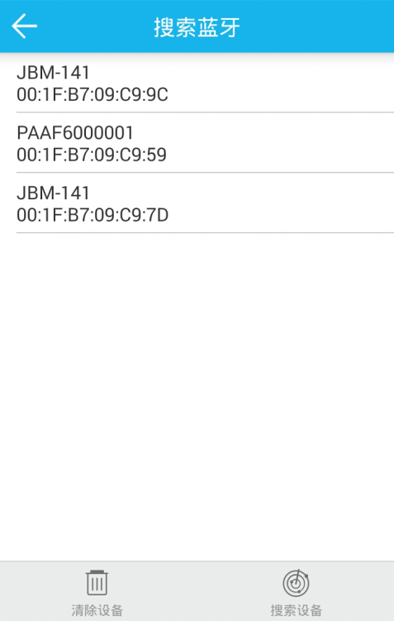
蓝牙名称
蓝牙设备的MAC地址
如图1-3界面中显示列表是当前与手机已经配对的蓝牙设备。如果需要连接的PAT设备不在此列表内，点击“搜索设备”按钮，app开始扫描附近的蓝牙设备，当扫描完毕后，会出现如图1-3的设备列表。
蓝牙设备列表中每个蓝牙设备有两条信息，上方为蓝牙名称，下方为蓝牙设备的mac地址。PAT的蓝牙的名称采用以PAA开头的11位MAC地址的形式。
              - 蓝牙连接过程

如果列表中的蓝牙设备过多（手机与许多蓝牙设备配对过），不方便查找当前需要连接的PAT设备时，可点击“清除设备”按钮，清除全部设备列表，显示如图1-5所示“没有配对过的设备”。再点击“搜索设备”按钮搜索附近可连接的蓝牙设备列表，识别PAT设备后手动建立连接。
              - 清除蓝牙设备列表
点击“清除设备”不仅会将app应用界面上的蓝牙设备列表清除，还会将列表中所有设备与手机的配对状态清除。如果当前已经连接到某PAT设备，此操作会导致手机与PAT设备的蓝牙通信断开。

和PAT设备建立连接
手机和PAT设备建立蓝牙通信后app会跳转到主界面，蓝牙标识会显示“已连接”状态，如图1-6所示。如果有新的固件版本，将弹出发现新的固件版本对话框，如图1-7所示, 如要升级，则点击“确定”，若不升级固件，点击“取消”。

              - 与PAT设备连接
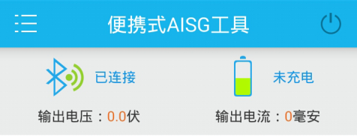

              - 发现新固件
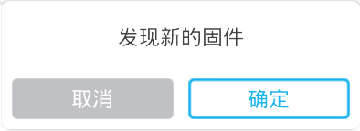
升级完固件，PAT会自动关机，如果需要继续使用，需要重新开机。

打开对外供电开关
PAT设备连接ALD设备后，需要打开PAT设备的对外供电开关，点击界面右上方的电源按钮，如图1-8所示，当开关标识由黑色转为白色时，表明供电开关已经打开。在蓝牙和电池标识的下方可以看到PAT设备对外供电端口当前的输出电压和电流状况。
              - 打开PAT的对外供电开关

扫描电调设备
手机和PAT设备建立通信后，点击主界面右下角的“扫描”按钮，进行扫描，如图1-9所示。
              - 扫描电调设备
当扫描到电调设备后，会出现如图1-10所示的设备列表。
电调设备信息具体如下：
第一列为设备类型图标，如果图标右上角出现红色叹号，表示该电调设备有告警产生；
第二列为电调设备序列号；
第三列表示电调设备与PAT设备连接状态，蓝色为已连接，灰色为断开。
              - 扫描到设备

操作电调设备
对单个电调设备进行操作时，点击图1-10所示的该设备序列号，进入电调设备设置界面，如图2-1所示：
              - 进入单个电调设备
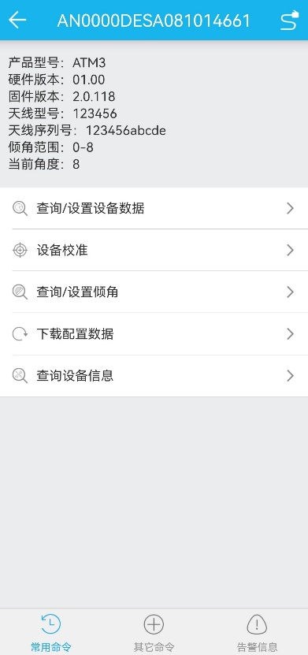
电调设备序列号

连接状态

返回按钮

该界面顶部显示电调设备的序列号，电调设备的连接状态（此时白色表示已连接），以及返回按钮，底部显示常用命令，其他命令和告警信息三个按钮，中间区域为这三个按钮操作的显示区域。
APP的操作命令根据PAT设备控制的电调设备类型的不同有所差异。本文将分为公共命令、RET专用命令、RAE专用命令、TMA专用命令、合路器等专用命令加以介绍。

RET设备命令

设备校准

功能：
对电调设备进行校准。

操作步骤：
点击“常用命令”下的“设备校准”，进入如下界面，开始校准。在设备校准的过程中，不能再进行其他操作，校准的同时软件会实时监测PAT设备对外供电端口的电压和电流并将结果显示在校准弹窗中。
              - 校准界面
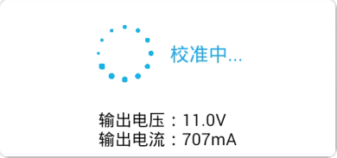

查询/设置倾角

功能：
查询和设置电调设备的下倾角。

操作步骤：
点击“常用命令”下的“查询/设置倾角”，软件会自动进行电调设备的倾角的查询，并在界面中显示查询结果。
              - 查询倾角
Multi-RET天线显示，Single-RET天线不显示此行内容
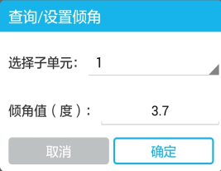
修改电调设备的倾角时，在编辑框内输入目标值，点击“确认”，弹出如下对话框，PAT开始设置电调设备的倾角，在设置倾角的过程中APP不能进行其他操作。
              - 设置倾角
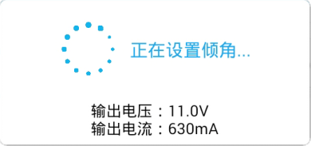

下载配置数据

功能：
下载电调设备的配置数据。

操作步骤：
点击“常用命令”下的“下载配置数据”，
- 点击“选择”按钮进入文件管理选择配置数据文件，点击“确定”按钮，进行配置数据下载。
天线在下载配置数据之前要先将配置数据存储到手机中，建议路径为：***/luxpat。
              - 下载配置数据
multi-RET天线可选择子单元，single-RET天线无此选项

RAE设备命令

RAE文件下载

功能：
下载RAE设备的权值文件。

操作步骤：
点击“常用命令”下的“RAE文件下载”，出现如图2-6界面，在下拉列表中选择需要加载的子单元，点击选择文件选择需要加载的文件。
下载RAE文件之前要先将RAE文件存储到手机中，建议存储路径为：***/luxpat。
              - RAE文件下载
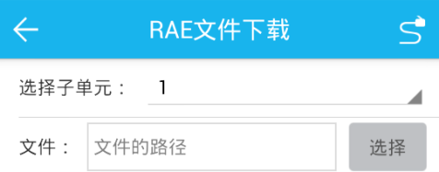

查询权值系数

功能：
查询天线的权值系数的基本信息。

操作步骤：
点击“常用命令”下的“查询权值系数”，出现如图2-7所示的界面，显示权值信息查询结果。用户可选择需要查询权值系数的子单元、电倾角、广播波宽以及频段，点击“查询”按钮，得到详细的权值信息。
              - 查询权值系数
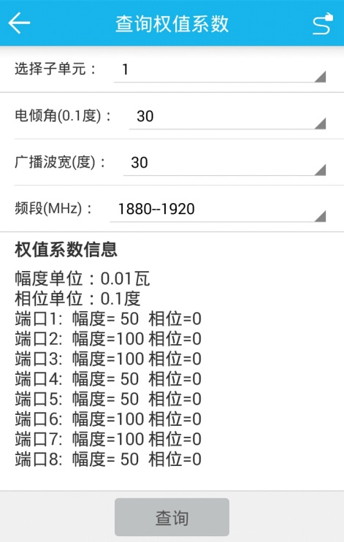

查询二维权值系数

功能：
查询天线的二维权值系数的基本信息。

操作步骤：
点击“常用命令”下的“查询二维权值系数”，出现如图2-8界面，显示二维权值系数的基本信息。用户可选择子单元、频段、垂直波宽、水平波宽、下倾角、方位角及权值组号，点击 “查询”按钮，获取具体的权值系数信息。
              - 查询二维权值系数
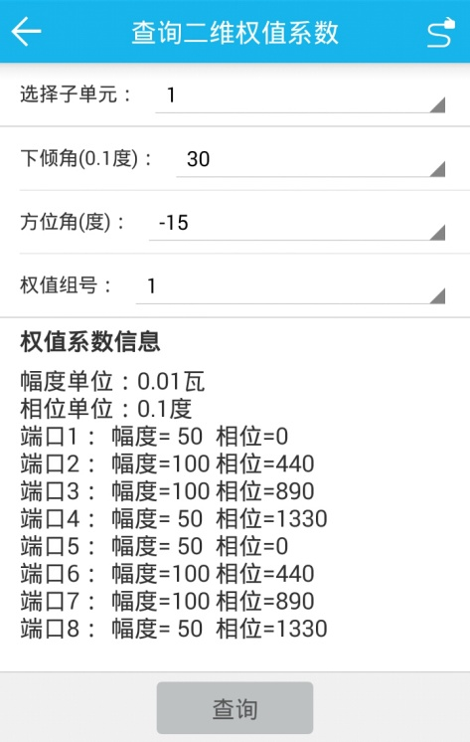

查询支持的功能

功能：
查询RAE设备支持的功能。

操作步骤：
点击“常用命令”下的“查询支持的功能”，出现如图2-9界面，选择子单元，点击“确定”按钮。
              - 查询RAE设备支持的功能
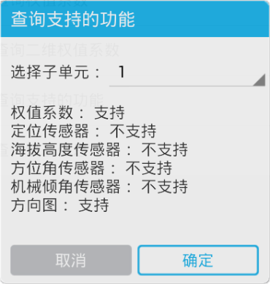

查询文件信息

功能：
查询RAE设备的文件信息。

操作步骤：
点击“其他命令”下的“查询文件信息”，出现如图2-10界面，选择子单元，点击“确定”按钮。
              - 查询文件信息
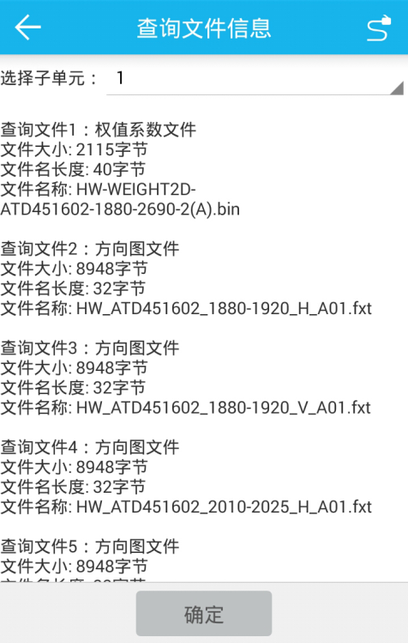

上传文件

功能：
可上传RAE设备中的权值系数文件和方向图文件到手机中。

操作步骤：
点击“其他命令”下的“上传文件”，出现如图2-11所示界面，选择子单元和需要上传的文件，然后点击“上载”按钮。文件上传完成之后，将显示文件存储路径。
              - 上传文件
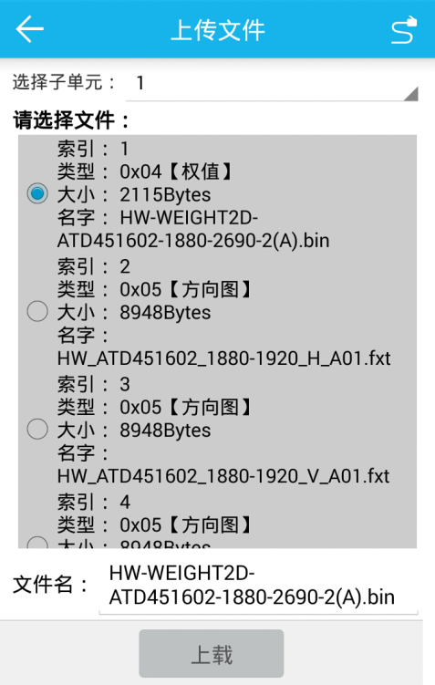

恢复出厂权值系数

功能：
可恢复RAE设备的出厂权值系数。

操作步骤：
点击“其他命令”下的“恢复出厂权值系数”，选择子单元，点击“确定”按钮。
              - 恢复出厂权值系数
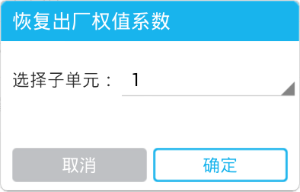

TMA设备命令

TMA模式操作

功能：
查询和设置TMA的工作模式。

操作步骤：
点击“常用命令”下的“TMA模式操作”，出现如图2-13所示界面，显示查询结果。
              - TMA工作模式查询/设置界面
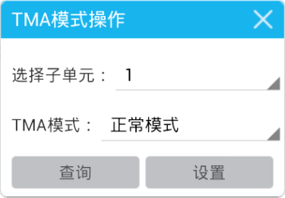
若要修改TMA的工作模式，可以在下拉列表中选择新的工作模式，点击“设置”按钮完成设置。
若需要重新查询TMA工作模式，点击“查询”按钮。

TMA增益操作

功能：
查询和设置TMA的增益。

操作步骤：
点击“常用命令”下的“TMA增益操作”，会出现如图2-14界面，显示查询结果。
              - TMA增益查询/设置界面
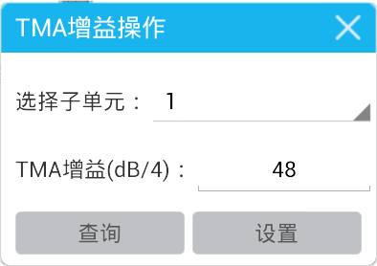
若要修改TMA的增益，在界面中输入目标值，点击“设置”按钮。
若需要重新查询TMA的增益，点击“查询”按钮。

查询支持的功能（仅AISG 2.0协议的设备有）

功能：
查询TMA支持的功能。

操作步骤：
点击“常用命令”下的“查询支持的功能”，出现如图2-15界面，选择子单元，点击“确定”按钮。
              - 查询TMA支持功能
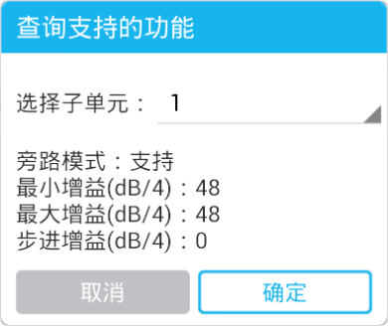

合路器设备命令

查询设备能力

功能：
查询设备的能力，包括当前工作模式、合路和分路端口数量，以及每个端口的频段范围。

操作步骤：
点击“常用命令”下的“查询设备能力”，出现如图2-16所示界面，显示查询结果。
              - 查询设备能力
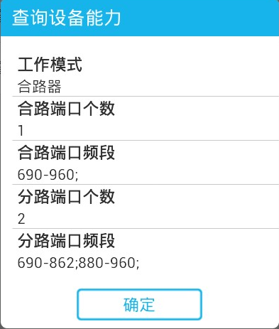

查询/设置Bypass模式

功能：
查询/设置端口的Bypass状态。

操作步骤：
点击“常用命令”下的“查询/设置Bypass状态”，出现如图2-17所示界面，显示查询结果，在设置模式时，在合路器模式、分路器模式选项里选择不同的模式，点击“确认”后，将合路器设置成对应的模式，所设置的模式在下电重新上电后生效。
              - 查询/设置Bypass模式
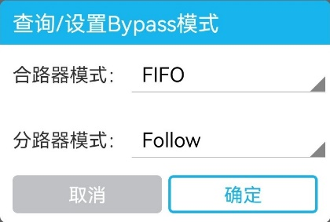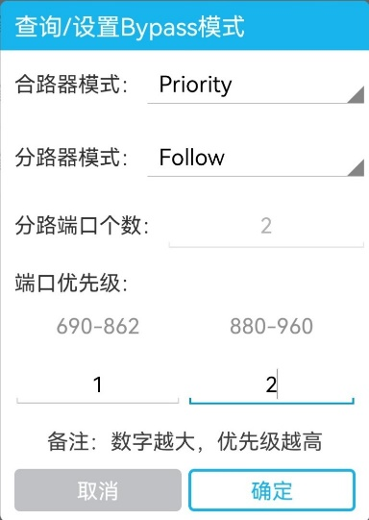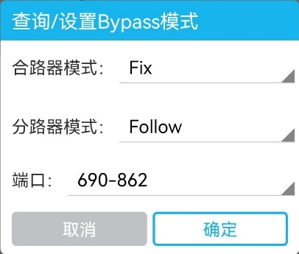

公共命令

查询/设置设备数据

功能：
查询和设置设备信息和工参信息。

操作步骤：
点击“常用命令”下的“查询/设置设备数据”，出现如图2-18所示界面，显示查询结果。
              - 查询/设置设备数据
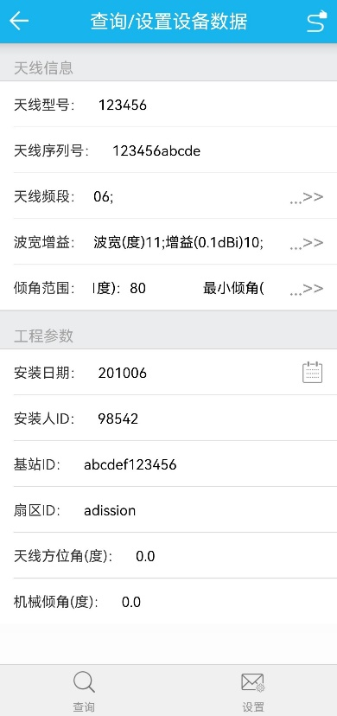
当需要修改设备的某条信息时，在编辑框内输入新内容，点击“设置”按钮，弹出“设置成功”或者“设置失败”提示框。
当设备信息没有改变时，点击“设置”按钮，软件不会响应。
点击“查询”按钮可以重新查询设备数据。

查询设备信息

功能：
查询设备信息。

操作步骤：
点击“常用命令”下的“查询设备信息”，出现如图2-19界面，显示包括设备型号、序列号、硬件版本信息、软件版本信息和AISG协议版本信息等设备信息。
              - 查询设备信息
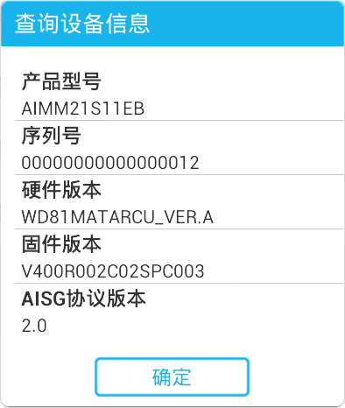

下载软件

功能：
给电调设备下载软件。

操作步骤：
点击“其他命令”下的“下载软件”按钮，出现如图2-20界面，点击“选择”，选择需要下载的软件，然后点击“确定”按钮，就可以进行软件下载。当软件下载完成后，点击“确定”按钮，自动退回到主界面。
- 下载软件之前要先将软件存储到手机中，建议存储路径为：***/luxpat。
              - 下载软件

设备复位

功能：
复位电调设备。

操作步骤：
点击“其他命令”下的“复位设备”按钮，可复位电调设备。
              - 复位电调设备
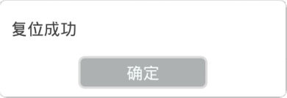

告警信息

查询告警信息

功能：
查询电调设备的告警信息。

操作步骤：
进入电调设备操作界面，点击“告警信息”按钮，进入电调告警信息页面，在此页面可以看到当前电调设备的所有告警信息。
- 第一列为告警流水号。
- 第二列为电调设备子单元（只有在设备有子单元时显示如图3-1右图）。
- 第三列为告警码。
- 第四列为告警状态。
- 第五列为告警发生时间。
              - 告警界面

清除告警

功能：
清除电调设备的告警信息。

操作步骤：
点击 “清除告警”按钮，可清除界面显示的所有告警信息，但并没有对电调设备的告警故障完成修复。
              - 清除告警界面
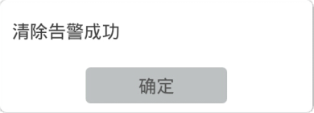

告警详细信息

功能：
可查看设备告警可能的产生原因以及给出的解决方法。

操作步骤：
点击产生的告警，弹出告警详细信息界面。
              - 告警详细信息
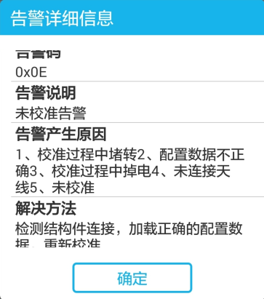

PAT设备操作

查询PAT信息

功能：
查询PAT设备的相关信息。

操作步骤：
点击APP主界面左上方，下拉菜单中点击“PAT信息”，进入查询PAT信息菜单界面，界面如图4-1所示：
              - 获取PAT信息
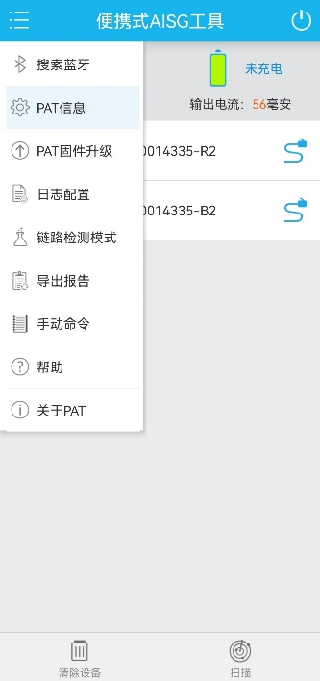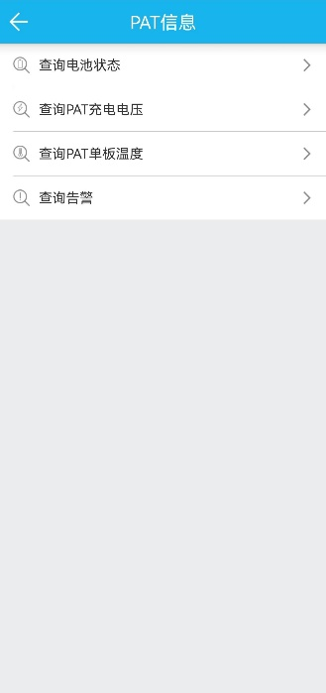

查询电池状态

功能：
查询PAT的电池状态。

操作步骤：
点击“查询电池状态”，出现如图4-2所示界面，显示PAT设备电池状态。
              - PAT电池状态
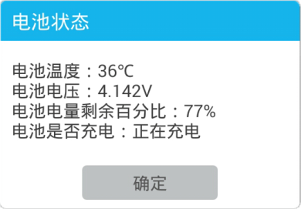

查询PAT充电电压

功能：
查询PAT设备当前充电电压。

操作步骤：
点击“查询PAT充电电压”，出现如图4-3所示界面，显示PAT设备的当前充电电压。
              - 查询PAT充电电压
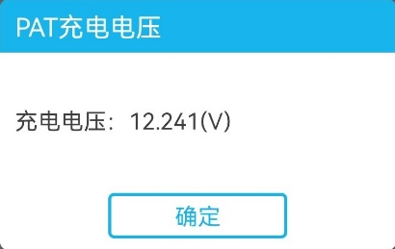

查询PAT温度

功能：
查询PAT设备当前温度。

操作步骤：
点击“查询PAT温度”，出现如图4-4所示界面，显示当前PAT设备的温度信息。
              - 查询PAT温度
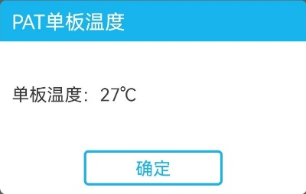

查询告警（PAT设备告警）

功能：
查询PAT设备的告警信息。

操作步骤：
点击“查询告警”，出现如图4-5所示界面，显示PAT设备的当前所有告警信息。
              - PAT告警信息
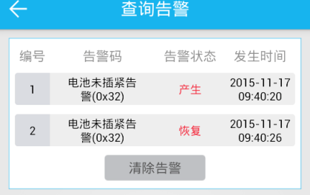
                - PAT的告警码
代码 | 类型 | 显示信息 | 说明
0x11 | 告警码 | Hardware Error | 设备出现硬件故障
0x30 | 告警码 | AISG/OOK Over Current | AISG/OOK 过流告警
0x32 | 告警码 | Battery Not In Position | 电池未插紧告警

硬件故障告警处理

背景信息
当PAT设备内FLASH或者I2C出现故障时，会上报硬件故障告警。
硬件故障告警的现象描述如表4-2所示。
                - 现象描述
现象 | 对系统的影响 | 影响级别 | 原因
当PAT单板内FLASH或I2C出现故障时，产生此告警，告警灯长亮，手机应用软件的“PAT信息-查询告警”可以查到“硬件故障告警”告警。 | 可能导致数据存储、读取相关功能出现异常，例如电池状态查询异常、单板温度查询异常等。 | 重要 | - 片内FLASH读写出现异常。  - 片内FLASH损坏。  - I2C出现异常。  - I2C电路损坏。

操作步骤

重新启动PAT：
- 若重启后PAT可以和手机正常通信，且告警消失，告警处理结束。
- 若告警仍未消失，表明PAT已损坏，请更换新的PAT或者联系立讯公司相关人员解决。

AISG/OOK过流告警处理

背景信息
当PAT的AISG接口或者OOK接口外接的ALD设备电流过大或者ALD设备短路时，PAT会强制关闭对外供电，并上报“AISG/OOK过流告警”。
AISG/OOK过流告警的现象描述如表4-3所示。
                - 现象描述
现象 | 对系统的影响 | 影响级别 | 原因
AISG接口或OOK接口外接的ALD设备电流过大或ALD设备短路，PAT强制关闭对外供电，告警灯长亮，手机应用软件主界面供电开关关闭，在 “PAT信息-查询告警”可以查到“AISG/OOK过流告警”告警。 | 无法连接、控制后方ALD设备，进行软件加载、设备信息查询等业务操作。 | 重要 | - 热插拔设备时瞬间电流过大。  - 后方连接的ALD设备过多，或者ALD的工作电流过大。  - ALD设备有短路的情况。  - ALD设备硬件故障。  - PAT模块故障。

操作步骤
          - 点击手机应用软件的对外供电开关图标，重新打开PAT对外供电；
- 若可以成功打开对外供电，并能够正常与后方ALD设备通信，且告警消失，告警处理结束。
- 若打开供电开关后，PAT立刻强制关闭对外供电，且告警仍未消失，转至步骤 2执行。
          - 检查通信链路和各模块上是否有短路的情况；
- 若存在短路的情况，修复故障，重新打开PAT对外供电，若告警消失，告警处理结束，若仍有告警，转至步骤 3执行。
- 若不存在短路，转至步骤 3执行。
          - 检查后方连接的所有ALD设备的工作电流之和是否超过1A；
- 若未超过1A，转至步骤 4执行。
- 若超过1A,适当减少ALD设备数量，将总工作电流控制在1A以内，然后重新打开PAT对外供电，若告警消失，告警处理结束，若仍有告警，转至步骤 4执行。
          - 更换引起告警的ALD设备模块，重新打开PAT对外供电；
- 若告警消失，告警处理结束。
- 若仍有告警，更换PAT模块，若更换后告警消失，告警处理结束，若仍有告警，请联系立讯公司相关人员，进行解决。

电池未插紧告警处理

背景信息
当PAT检测到内部电池电路出现接触不良等异常时，会上报“电池未插紧告警”。
电池未插紧告警的现象描述如表4-4所示。
                - 现象描述
现象 | 对系统的影响 | 影响级别 | 原因
PAT检测到内部电池电路出现接触不良等异常时，告警灯长亮，手机应用软件的“PAT信息 -查询告警”可以查到“电池未插紧告警”告警。 | PAT对外供电功率不足或无法对外供电，影响对后方ALD设备的校准、设置倾角等业务操作，同时也会引起电池电量和温度无法测量、电池容易自锁。 | 次要 | PAT内部电池接头松动或接触不良。

操作步骤

请联系立讯公司相关人员，进行拆机维修，或直接返厂维修。

PAT固件升级

功能：
完成PAT设备的固件升级。

操作步骤：
点击“PAT固件升级”，出现如图4-6所示界面，点击“选择”选择用于升级的PAT设备固件，点击“确定”按钮，完成对PAT设备的固件升级。升级完成后要打开PAT设备的电源开关。
- 加载固件之前要先将固件文件存储到手机中，建议存储路径为：***/luxpat。
              - PAT固件升级
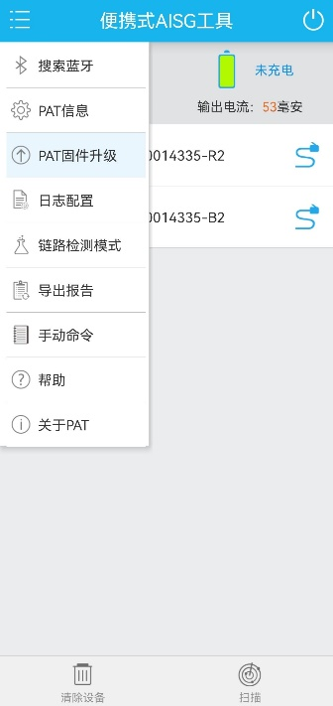

日志配置

功能：
配置是否保存AISG协议的层2原始数据。日志有三种：故障日志、操作日志和运行日志，这三种日志保存在***/luxpat/logFiles目录下，名字为：FaultLog- (日期YYYY-MM-DD).txt、OperationLog - (日期YYYY-MM-DD).txt和WorkingLog - (日期YYYY-MM-DD).txt。“保存层2消息”使能后，层2信息和故障信息一起保存在故障日志中。

操作步骤：
点击“日志配置”，出现如图4-7所示界面，确认后APP开始保存底层数据到手机。
可选择“保存层二消息”保存层二原始信息。层二信息用来跟踪软件行为和内部状态，方便问题定位。此选项默认是关闭的。根据电调设备的实际情况，有可能会产生大量日志，特别是使能保存层2信息后日志量更大，需要用户手动清理不需要的日志。
              - 日志配置
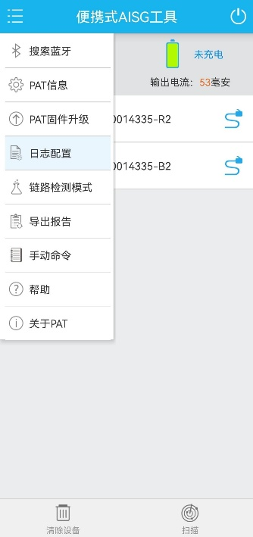

链路检测模式

功能：
PAT可以做为链路监测工具使用，检测AISG总线上的电压及数据。进入链路检测模式后，PAT不再做为主设备而是做为一个挂在总线上的监测设备，读取总线上所有数据显示给用户，同时把数据保存文件中：***/luxpat/logFiles/LinkDetectLog-(日期YYYY-MM-DD).txt。

操作步骤：
点击“链路检测模式”，出现如图4-8界面，软件进入链路检测模式，在界面上显示当前底层链路的通信数据信息。如果需要切换波特率，可以点击界面右上方按钮进行切换，将弹出设置波特率对话框，如图4-9界面。
- 链路检测模式时软件会将PAT接入ALD链路，用于检测外部通信链路的底层数据。
- 外部链路有数据通信的时候，请不要点击APP的扫描按钮，以免影响外部链路。
              - 链路检测模式
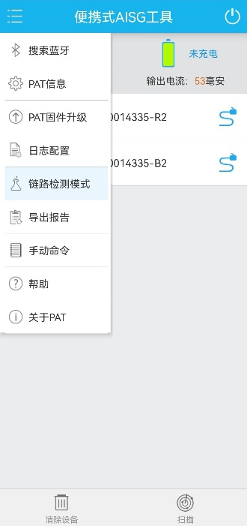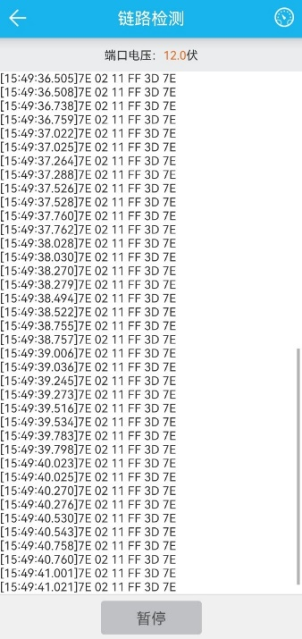

              - 设置波特率
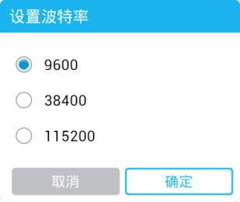
波特率设置为AISG总线的波特率。

导出报告

功能：
可导出包含设备型号，设备软硬件版本，设备安装信息等的设备报告。

操作步骤：
点击“导出报告”，打开“选择要导出的设备”界面，选择需要导出的设备，导出后即可在文件夹下进行查看。输出的文档保存在***/luxpat/report目录下，不同日期生成的报告存放在不同日期的文件夹下，文件格式为report-(时间）HH-MM-SS).txt。
              - 导出报告
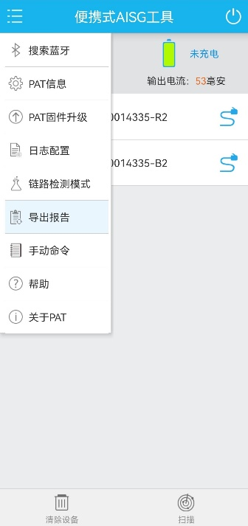

手动命令

功能：
用户可以自己编辑命令组帧对设备进行操作，并得到设备的返回信息。
该功能建议熟悉3GPP协议的工程师使用。

操作步骤：
点击“手动命令”，在手动命令界面选择设备，在发送消息框选择发送的帧类型，补充完整消息体，点击发送，等待响应消息。
              - 手动命令
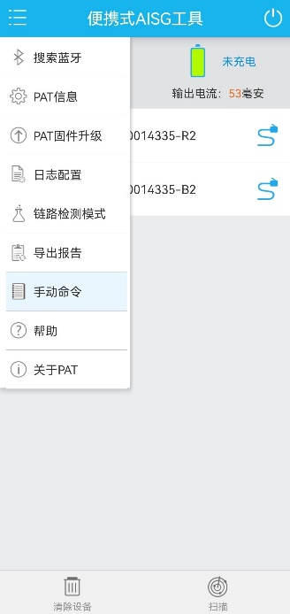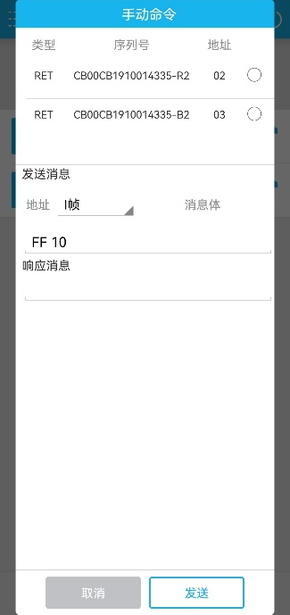
填写消息命令
选择帧类型

帮助

功能：
获取APP的帮助文件。文档为PDF格式，文档临时保存在***/luxpat/help目录下，文档名称根据手机系统的地区和语言的不同而有所不同：user_guide_(语言)_（国家）.pdf。手机上需要安装PDF文档阅读器才能打开。

操作步骤：
点击“帮助”，打开帮助文档，可以看到本文全文。
              - 获取在线帮助文件
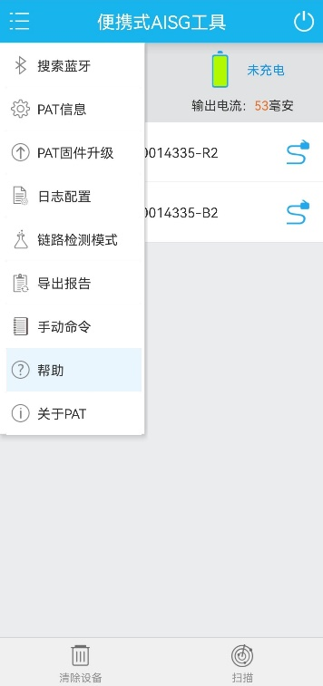

关于PAT
点击“关于PAT”，出现如图4-13所示界面，显示当前app的版本信息和PAT设备的软件版本信息、硬件版本信息。
              - 获取PAT APP信息
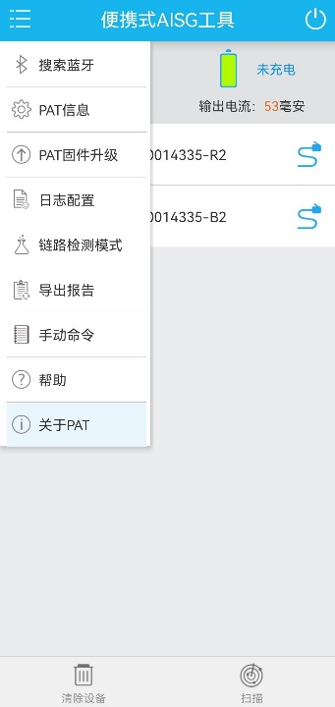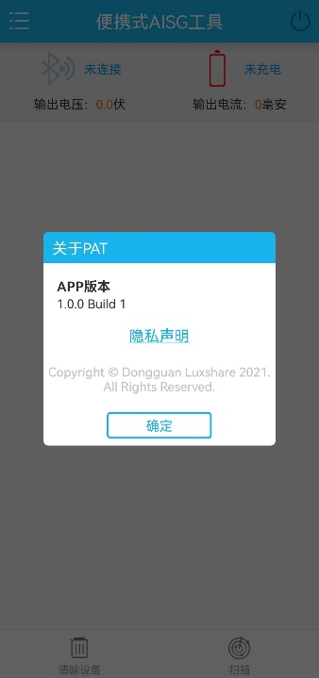
点击“隐私声明”打开隐私声明文档的界面。
              - 隐私声明
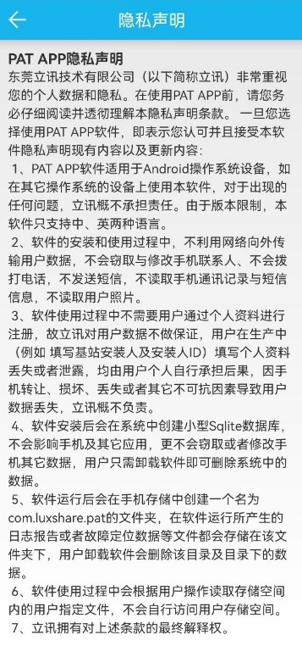

其他

PAT连接ALD设备
PAT支持两种通信方式连接ALD设备，分别如下图所示。
              - RS485通信方式连接示意图
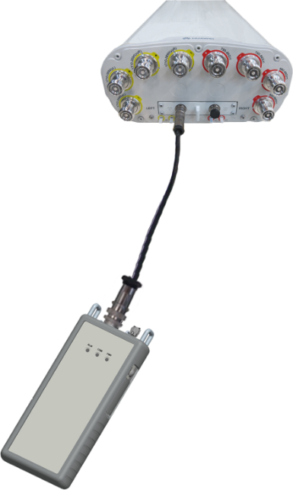

              - OOK通信方式连接示意图

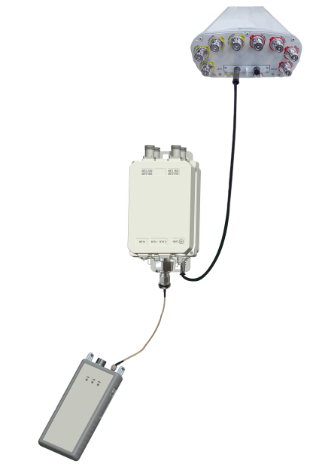

常见问题
- 蓝牙配对后操作无响应：
请确认PAT蓝牙通信灯是否亮。
多个PAT在一起使用时请确认手机连接的PAT是否正确。
请确认手机蓝牙功能是否打开。
- PAT无法正常启动：
请连接AC/DC适配器进行充电。
- 正在使用过程中PAT 无法正常关闭：
请长按模块电源开关进行复位后再尝试关闭。
- 其它告警信息请参照本文档4.5章节。
- 在使用过程中，不建议将APP切换至后台运行。尤其对于长时间任务，如软件加载、校准、设置角度等操作，APP长时间切换至后台可能会被系统优化，导致此类操作失败。

日常维护
在PAT日常使用和维护过程中，应注意对PAT的电池及外表壳体的保护。

电池
PAT的内置可充电电池为锂电池，使用不当将可能影响其使用寿命，甚至带来安全隐患。
- 请勿过度充电或放电，否则将影响其正常使用寿命。
- PAT长时间不使用时，应每1~2个月至少充放电一次。
- 请使用正确规格的AC/DC适配器。
- 如果需要无外部电源条件下使用PAT，请确认电量充足，或者提前充足电量。
- 禁止在热高温源旁，如火、加热器等使用或留置PAT，否则可能会引起电池过热、断路或功能失效，寿命减短。
- 禁止在强静电和强磁场的场合使用PAT，否则易破坏电池安全保护装置，带来不安全的隐患。
- 如果电池发出异味、发热、变色、变形或使用、存储、充电过程中出现任何异常现象，应立即将电池从PAT中取出并停用。
- 如果发现充电不足两小时就充满，或使用时不足1小时就电量过低告警，电池可能失效，请及时联系立讯公司更换。
- PAT所使用的可充电电池由立讯公司指定厂家供应，如需要更换请向立讯公司技术支持人员咨询。
请妥善处置废弃的电池，如使用绝缘材料包住电极，以防起火。

外表壳体
PAT的外表壳体为PC+ABS材质，保护不当将可能容易被划伤或破损。
- 请勿在运输或使用过程中剧烈砸摔或撞击。
- 请勿在雷雨天气环境下露天使用PAT。
- 如果需要在攀爬到高处使用PAT，建议使用挂绳固定好PAT，或者使用挎包装好PAT，避免PAT坠落摔坏。
- PAT使用完后，请用USB连接端口的保护套封好USB连接端口，用AISG连接端口的保护帽封好AISG连接端口，避免异物进入PAT内部。

硅胶套
PAT的外部保护套为硅胶材质，使用不当很容易被划伤或者破损。
- 请勿将硅胶套与尖锐物体接触摩擦。
- 硅胶经过多次拉伸会变形、松弛，因此避免频繁拆卸或者暴力撕扯硅胶套。
- 清除硅胶套上的污垢时，建议使用湿布轻拭或者使用牙刷配合少量牙膏或酒精轻刷，然后用清水擦净，不要长时间浸于水中或使用刷子猛刷，更不要拿吹风机高温吹干。
- 由于硅胶套易产生静电，很容易吸附灰尘、油污等异物，因此长期不用时尽量置于纸盒内，存放在阴凉干燥处。

